Мастер-класс
«Подвижные игры.»
Старшая группа.

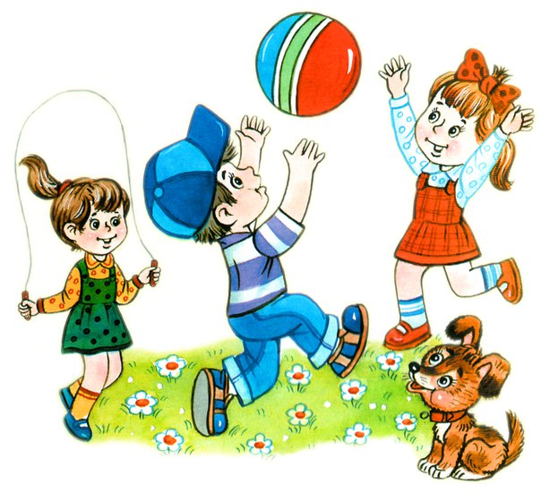

Сегодня, как показывает статистика, наблюдается ухудшение здоровья дошкольников. Среди множества причин называют снижение двигательной активности. Ведь подвижные игры просто необходимы детям дошкольного возраста - они развивают координацию, благотворно влияя на вестибулярный аппарат, стимулируют кровообращение, укрепляя сердечно-сосудистую систему, способствуют формированию правильной осанки и повышению иммунитета к заболеваниям
Подвижная игра — это сознательная, активная деятельность ребенка, характеризующаяся точным и своевременным выполнением заданий, основанных на разных видах движений и связанных с обязательными для всех играющих правилами.
Подвижная игра – это эмоционально окрашена двигательная деятельность, в которой происходит закрепление и совершенствование основных движений (основные движения должны быть заранее изучены).
Характерная её особенность – комплексность воздействия на организм и на все стороны личности ребёнка: в игре одновременно осуществляется физическое, умственное, нравственное, эстетическое и трудовое воспитание.
Активная двигательная деятельность игрового характера и вызываемые ею положительные эмоции усиливают все физиологические процессы в организме, улучшают работу всех органов и систем. Возникающие в игре неожиданные ситуации приучают детей целесообразно использовать приобретённые двигательные навыки.
В подвижных играх создаются наиболее благоприятные условия для развития физических качеств. Например, для того чтобы увернуться от «ловишки», надо проявить ловкость, а спасаясь от него, бежать как можно быстрее. Увлечённые сюжетом игры, дети могут выполнять с интересом и притом много раз одни и те же движения, не замечая усталости. А это приводит к развитию выносливости.
Во время игры дети действуют в соответствии с правилами, которые обязательны для всех участников. Правила регулируют поведение играющих и способствуют выработке взаимопомощи, коллективизма, честности, дисциплинированности. Вместе с тем необходимость выполнять правила, а также преодолевать препятствия, неизбежные в игре, содействует воспитанию волевых качеств – выдержки, смелости, решительности, умения справляться с отрицательными эмоциями.
В подвижных играх ребёнку приходится самому решать, как действовать, чтобы достигнуть цели. Быстрая и порой неожиданная смена условий заставляет искать все новые и новые пути решения возникающих задач. Все это способствует развитию самостоятельности, активности, инициативы, творчества, сообразительности. Игры помогают ребёнку расширить и углублять свои представления об окружающей действительности.
Выполняя различные роли, изображая разнообразные действия, дети практически используют свои знания о повадках животных, птиц, насекомых, о явлениях природы, о средствах передвижения, о современной технике. В процессе игр создаются возможности для развития речи, упражнений в счёте и т. д.
Большое значение имеют подвижные игры и для нравственного воспитания. Дети учатся действовать в коллективе, подчиняться общим требованиям. Правила игры дети воспринимают как закон, и сознательное выполнение их формирует волю, развивает самообладание, выдержку, умение контролировать свои поступки, свое поведение. В игре формируется честность, дисциплинированность, справедливость. Подвижная игра учит искренности, товариществу. Умелое, вдумчивое руководство игрой со стороны педагога способствует воспитанию активной творческой личности. В подвижных играх совершенствуется эстетическое восприятие мира. Дети познают красоту движений, их образность, у них развивается чувства ритма.
Если говорить о содержании игр, то в теории и методике физического воспитания принята следующая классификация игр..

Подвижные игры классифицируются:
- по возрасту;
- по степени подвижности ребенка в игре:
малой подвижности,
средней подвижности,
большой подвижности;
- по видам движений:
игры с бегом,
игры с метанием,
игры с лазанием,
игры с прыжками;
- по физическим качествам:
ловкость
сила
выносливость
быстрота
гибкость;
- по содержанию:
подвижные игры с правилами,
спортивные игры.
- к подвижным играм с правилами относятся:
сюжетные игры;
несюжетные игры.
- к спортивным играм:
баскетбол,
городки,
хоккей,
футбол,
бадминтон и др.

А так же в дошкольном возрасте используются подвижные игры с элементами соревнования, игры-забавы, аттракционы.
Таким образом классификация подвижных игр позволяет распределить физическую нагрузку на занятиях, прогулке и.т. с что способствует закреплению и совершенствованию движений ребенка.

Проведение подвижных игр в разных возрастных группах.
В младших группах наиболее часто используются сюжетные игры и простейшие несюжетные игры типа «Ловишки», а также игры – забавы. Малышей привлекает в игре главным образом процесс действия: им интересно бежать, догонять, бросать и т. д. Важно научить их действовать точно по сигналу и подчиняться простым правилам игры. Успешность проведения игры зависит от воспитателя. Он должен заинтересовать детей, показав образцы движений. Для детей младшей группы рекомендуются игры с текстом. При проведении таких игр воспитатель выразительно читает текст, сопровождая его соответствующими движениями. Такие игры воспитывают у детей чувство ритма. Ребята, слушая воспитателя, стараются подражать его движениям.
К четырем годам у детей накапливается двигательный опыт, движения становятся более координированными. Учитывая этот фактор, педагог усложняет условия проведения игры: увеличивает расстояние для бега, метания, подбирает игры, упражняющие в ловкости, быстроте, выдержке. В средней группе воспитатель уже распределяет роли среди детей. Ведущая роль поначалу поручается детям, которые могут с ней справиться. Педагог отмечает успехи детей в игре, воспитывает доброжелательность, честность, справедливость.
В подвижных играх детей старшего дошкольного возраста используются более сложные движения. Перед ребятами ставится задача мгновенно реагировать на изменение игровой ситуации, проявлять смелость, сообразительность, выдержку, силу, смекалку, сноровку. По мере навыками ориентировки в пространстве вводятся соревнования по звенья. Выигравшим считается звено, участники которого справятся с заданием быстро и правильно.
В подготовительной к школе группе большинство детей хорошо владеют основными движениями. Воспитатель обращает внимание на качество движений, следит за тем, чтобы они были легкими, красивыми, уверенными. Ребята должны быстро ориентироваться в пространстве, проявлять выдержку, смелость, находчивость, творчески решать двигательные задачи. Необходимо ставить перед ними в играх задачи для самостоятельного решения.

Методика проведения подвижных игр с детьми дошкольного возраста.
Подготавливаясь к рабочему дню, воспитатель заранее подбирает игры по возрастной принадлежности, двигательному содержанию, эмоциональности и интенсивности игрового действия. Кроме того подбор и планирование подвижных игр зависят от условий группы, времени года, особенностей режима (санаторный или обычный), места проведения (помещение или улица), интересов детей.
Методика проведения подвижной игры включает неограниченные возможности комплексного использования разнообразных приемов, направленных на формирование личности ребенка, умелое педагогическое руководство ею. Особое значение имеет профессиональная подготовка воспитателя, педагогическая наблюдательность и предвидение. Методика проведения подвижной игры включает в себя:
1.Сбор детей
- по бубну
-колокольчику
- хлопки
-просто предложить подойти
-дежурным собрать детей
2.Растановка детей
- сразу так как нужно для игры
-в мл.гр. по кругу, врассыпную так чтобы было видно сразу всех детей
3.Создание интереса и называние игры
- показ атрибутов
- пение песни
-загадывание загадки
-показ иллюстрации
- слова к игре если есть
4.Объяснение содержания и правила игры
- если игра знакома детям, то вместо объяснения нужно вспомнить вместе с детьми правила.
5.Распределение ролей.
- используются считалки и жеребьевки и т. д.
6.Руководство ходом игры
Таким образом, играя и реализуя различные формы активности дети познают окружающий мир, себя, свое тело, свои возможности, изобретают, творят, при этом развиваясь гармонично и цельно.
В завершении хочется узнать ваше мнение о нашей сегодняшней встречи, что узнали, надо было ли это вам и чтобы вы хотели узнать еще.

Организация и практическое проведение игр.
Я хочу предложить поиграть в игры, в которые можно поиграть и в групповых комнатах:
«Займи место»
Задачи: Совершенствовать навыки в беге, развивать координацию движений, быстроту реакции.
Описание: Несколько детей выстраиваются в круг вокруг обручей, пока звучит музыка, дети двигаются по кругу, как только музыка заканчивается, дети занимают ближайший обруч, тот кто не успел занять обруч, выбывает из игры.

Эстафета «Передай мяч»
Задачи: развивать умение приема и передачи мяча. Координировать осанку, ловкость движений.
Описание: Игроки каждой команды стоят один за другим в колонну. Первые участники держат в руках по мячу. За сигналом ведущего первый игрок в каждой команде передает мяч тому, кто сзади, над головой. Последний в команде, получив мяч, бежит к началу колонны, встает первым и передает мяч следующему за ним тоже над головой. И так до тех пор, пока первый не вернется на свое место. Побеждает та команда, которая закончит игру первой.

Игра малой подвижности «У кого мяч?»
Задачи: Развивать у детей наблюдательность, ловкость.
Описание: Все играющие становятся в круг вплотную, лицом к центру. Один играющий становится в центр, это говорящий. Играющие держат руки за спиной. Одному дают в руки мяч. Дети начинают передавать мяч друг другу за спиной. Водящий старается угадать у кого мяч. Он может попросить каждого из играющих показать свои руки, сказав «Руки». Играющий протягивает обе руки вперед, ладонями к верху. Тот, у кого оказался мяч или кто уронил его, становится в середину, а водящий на его место.
Правила: Мяч передают в любом направлении. Мяч передают только соседу. Нельзя передавать мяч соседу после требования водящего показать руки.
Варианты: Ввести в игру два мяча. Увеличить число водящих. Тому, у кого оказался мяч дать задание: попрыгать, станцевать и т.п.

